ЛГТУ-134 |  | Тренажер для мышц брюшного пресса-Гиперэкстензия
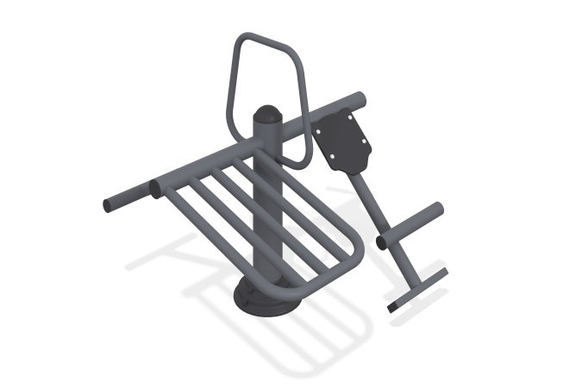

Размеры, мм: | 1100x1200x1000 | Вес, кг: | 59
Характеристики материалов
Материалы: металл, фанера, порошковая краска, резина, пластик.
Тренажер двухпозиционный для укрепления мышц и суставов ног, спины и пресса.
Опорные детали рассчитаны на пользователя, значение массы которого составляет не более 135 кг.
Центральная стойка выполнена из металлической круглой трубы диаметром 133 мм с толщиной стенки 4 мм. Верхняя часть столба закрыта пластиковой заглушкой.
В основании стойки установлен опорный фланец толщиной 8 мм.
Защитный кожух выполнен из пластика.
Верхняя горизонтально-расположенная опорная перекладина выполнена из металлической круглой трубы диаметром 76 мм с толщиной стенки 2,3 мм.
Опорная спинка тренажера для пресса выполнена из металлической круглой трубы диаметром 42,3 мм с толщиной стенки 2,8 мм, а опора для ног из металлической круглой трубы диаметром 57 мм.
Ручка, расположенная в верхней части центральной стойки, выполнена из металлической круглой трубы диаметром 33,5 мм с толщиной стенки 2,8 мм.
Рукоятки выполнены из атмосферостойкой резины.
Все имеющиеся металлические детали покрыты порошковой полиэфирной краской.
Весь резьбовой крепеж оцинкованный.
Опорный щит выполнен из высокопрочной влагостойкой ламинированной фанеры с антискользящим покрытием, толщиной 18 мм и размером 360 мм х 220 мм.
Комплектация: тренажер - 1 компл, крепеж – 1 компл.

